NOMBRE ESTUDIANTE: ___________________________________________

CURSO: 4° Básico LETRA: ______ FECHA: __________________

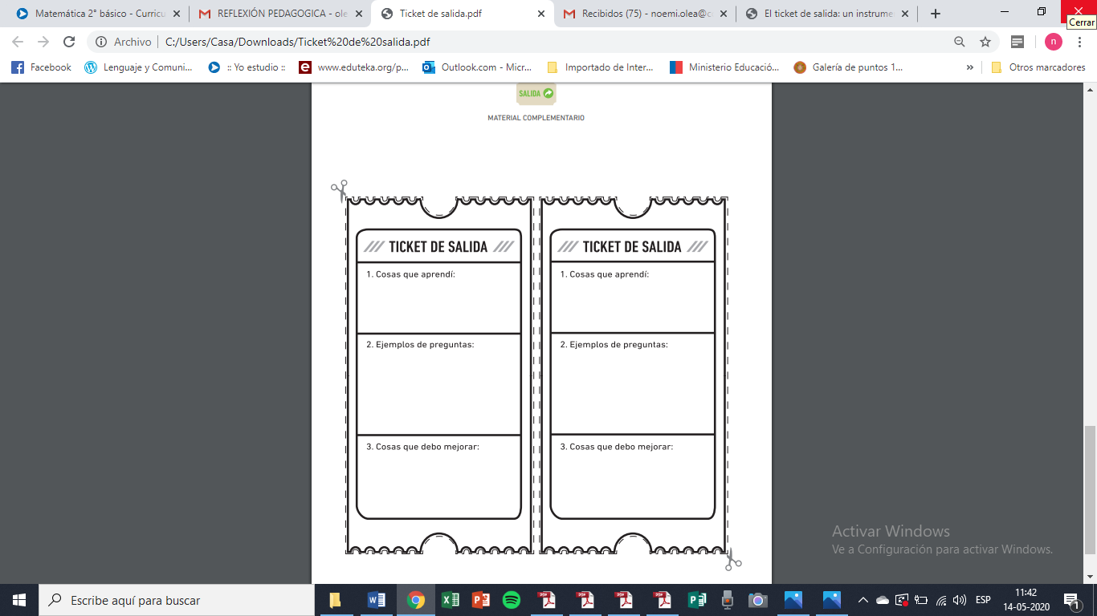NO ES NECESARIO IMPRIMIR, las respuestas pueden ser desarrolladas en el cuaderno de Inglés. Y deben ser escritas en inglés.

Escribe tres lugares de una ciudad.

¿Cuál es el lugar que más te gusta en la ciudad?

¿Cómo se escribe colegio en inglés?